2023214ZL4

例4　(2024·揭阳市高二期末)小刘同学去科技馆参观，看到一只“萤火虫”(图中用一小点表示)被固定在透明的正方体水晶的正中心处，如图所示。小刘发现“萤火虫”的腹部由一个很小的球状发光二极管构成，只有在某些位置才可以看到“萤火虫”。已知正方体水晶的棱长*L*＝0.6 m，水晶对“萤火虫”发出的单色光的折射率为，光在真空中传播的速度为3.0×108 m/s。求：

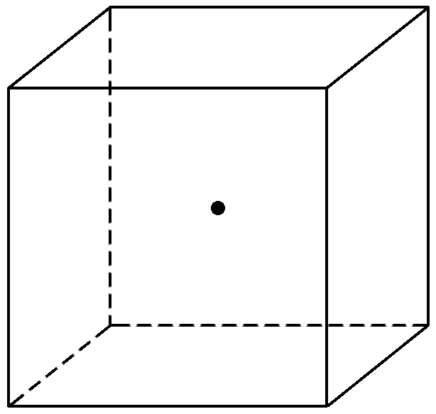

(1)“萤火虫”发出的光在水晶中传播所用的最短时间；(结果保留3位有效数字)

(2)正方体水晶前表面上能看到“萤火虫”的区域的面积。(不考虑由其他表面反射的光，结果用π表示)